AROMÁTICAS del gaia
CURSO
COMO VIVIR CON plantas AROMÁTICAS y medicinales
2009
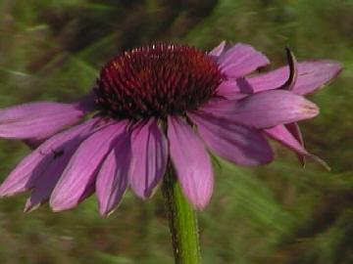
Reconocer las plantas silvestres sobre el terreno, culticarlas y utilizarlas, sus propiedades y diversas utilidades y cuidados; fitoterapia, uso tradicional y creatividad, culinarias, cosmética, estetica, higiene etc.

CONTENIDO DEL CURSO
- Reconocer las plantas sobre el terreno bien a través de imágenes o en paseos, familiarizarnos en el reconocimiento,; cuidado con toxicas y venenosas, protegerlas en su medio.
- Conocer las propiedades de las plantas saber que nos puede ayudan a cuidarnos, las podemos utilizar de muchas formas desde la estetica externa-interna, alimentación, cuidar el entorno, la enfermedad.y calidad de vida..
- Conservación y secado, como hemos de tratar para conservarlas y saber si estan en buen estado sus principios activos.
- Cultivo ecologico y tratamientos.
- Elaboración de un Herbario, flor seca para decoracción,
- Como utilizarlas, los distintos usos: Infusion, cocimiento, macerar, tintura, aceite, colonia, champu crema, sazonador, aromaterapia, supervivencia, salsas, fitoterapia, limpieza del hogar y creatividad.
- En contacto con las plantas directamente y talleres practicos en cada clase

Duración: 3 meses (Marzo Abril Mayo)
3 horas semanales

Precio: 150 €
Lugar: Montferri
Reservas:977 620 172, 609 794 999
e-mail:aromaticagaia@hotmail.com

